Exposition sur la vie civile et militaire au 18ième siècle à la citadelle de Namur

Dimanche 20 septembre

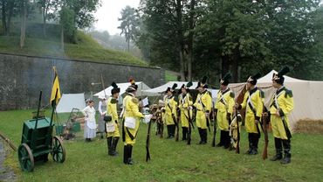

Chères familles, chers parents,
C'est avec plaisir que PEVR vous propose une première activité pour la rentrée ! Viviane et Alain, les parents d'Elodie, nourrissent un grand intérêt pour Namur et son histoire. C'est donc avec enthousiasme qu'ils souhaitent vous faire découvrir la vie civile et militaire au 18è siècle à Namur. Viviane vous présentera elle-même tout ce qu'il faut savoir sur la médecine, les épices et la vie quotidienne de l'époque. Vous aurez aussi l'occasion de jouer avec des jeux anciens sur place.
L'exposition sera précédée d'un tour en train de 25 minutes et d'un traditionnel gouter vers 15H au 'Made in Namur' qui se trouve à deux pas. Des tartelettes ou des mignardises vous y attendront.
Par mesure de sécurité, nous limitons la participation à cette activité à 20 personnes maximum. Malgré cette contrainte, nous espérons que vous partagerez un beau moment empreint de retrouvaille et de bienveillance. Nous ne doutons pas que la chaleur accompagnera vos échanges.

Quand : Dimanche 20 septembre
Arrivée : 13H45 précise (le train part à 14H)
Adresse : Route Merveilleuse 64 - 5000 Namur (parking au Centre du Visiteur Terra Nova)
Prix : 8€ pour les adultes
3€ jusqu'à 6 ans inclus
À verser sur le compte de PEVR Namur : BE58 3770 0332 1679, communication : exposition Namur, famille de

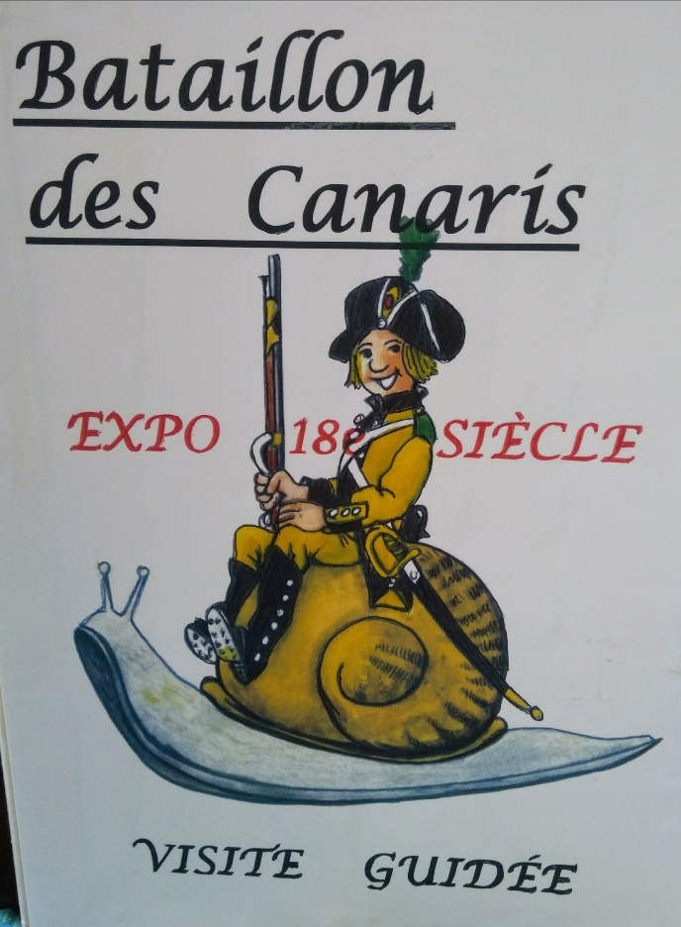

Inscription : au plus tard le lundi 14 septembre auprès de votre coordinatrice, Alexia Creton, par mail (alexia.creton@pevr.be) ou par téléphone (02/427.75.00).
Un numéro de gsm pour le jour-même en cas de besoin :
0479 01 41 76 (Viviane).
Port du masque obligatoire dans toute la citadelle et la ville.
En vous souhaitant une belle visite,
Viviane et Alain, parents de d'Elodie,
Ainsi que l'équipe de PEVR.

Nous aimerions clairement rappeler les règles de base nécessaire afin de nous protéger du coronavirus :
- Veillez à emporter votre masque et à le porter correctement tout au long de la journée.
- Gardez une distance physique de 1,5 m par rapport aux autres
- Tous les participants et les accompagnateurs se lavent où se désinfectent les mains à l'arrivée et au départ. Du gel désinfectant sera à votre disposition lors de l'exposition.
- Suivez les directives concernant l'utilisation des sanitaires, du bar, de l'ascenseur, ... visibles sur le lieu de l'activité
- Aérez la pièce autant que possible
- Votre nom et votre numéro de téléphone se trouve sur la liste des présences établie par PEVR. Si vous deviez malheureusement tomber malade dans les 14 jours suivant votre participation à l'activité, veuillez contacter PEVR par mail ou par téléphone. De sorte que PEVR puisse effectuer un suivi et informer les autres participants (tout en préservant votre anonymat).
- Nous demandons aux membres appartenant aux groupes à risque de consulter leur médecin traitant avant de participer aux activités de PEVR
- Les membres qui sont/ont été malades ou, qui ont eu des plaintes au cours des 7 derniers jours suggérant une infection au coronavirus ne sont pas autorisés à participer. Même s'il existe une maladie ou des symptômes de maladie dans l'environnement immédiat (partenaire, famille), la participation aux activités est temporairement interdite.

